Министерство образования Республики Беларусь

Учреждение образования

"Брестский государственный технический университет"

Кафедра ИИТ

Лабораторная работа №8

По дисциплине: "ОАиП"

Тема:«Строки в языке Си»

Выполнил:

Студент 1 курса

Группы АС-59

Левоцкий Н.

Цыганов Е.

Проверила:

Гирель Т. Н.

Брест 2020

**Цель работы**: Изучение принципов обработки строк в языке Си: ввод-вывод строк. использование стандартных функций языка С, работа с памятью.

**Ход работы**

**Задание 1:** Задано целое число от 1 до 999, вывести его римскими цифрами

**Блок-схема:**

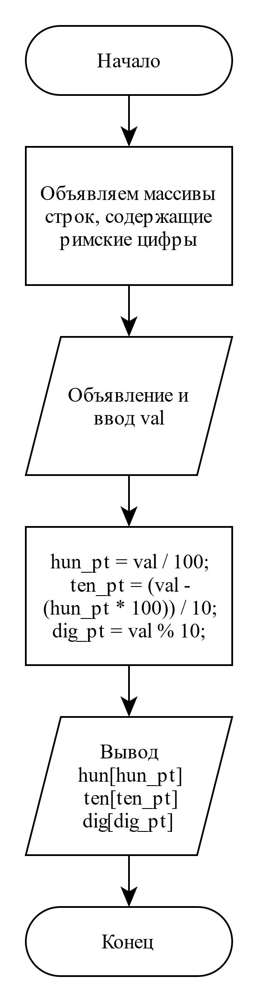

**Код программы:**

#include<Windows.h>

#include<iostream>

#include<string>

using namespace std;

int main()

{

SetConsoleCP(1251);

SetConsoleOutputCP(1251);

/*Задание 1: Задано целое число от 1 до 999, вывести его римскими цифрами*/

int val;

char hun[11][6] = {" ", "C","CC","CCC","CD","D","DC","DCC","DCCC","CM" }; //cотни

char ten[11][6] = {" ", "X","XX","XXX","XI","I","IX","IXX","IXXX","XC" }; //десятки

char dig[11][6] = {" ", "I","II","III","IV","V","VI","VII","VIII","IX" }; //цифры

cout << "Введите число: "; cin >> val;

int hun_pt = val / 100;

int ten_pt = (val - (hun_pt * 100)) / 10;

int dig_pt = val % 10;

cout <<"Римский вариант: "<< hun[hun_pt] << ten[ten_pt]<< dig[dig_pt];

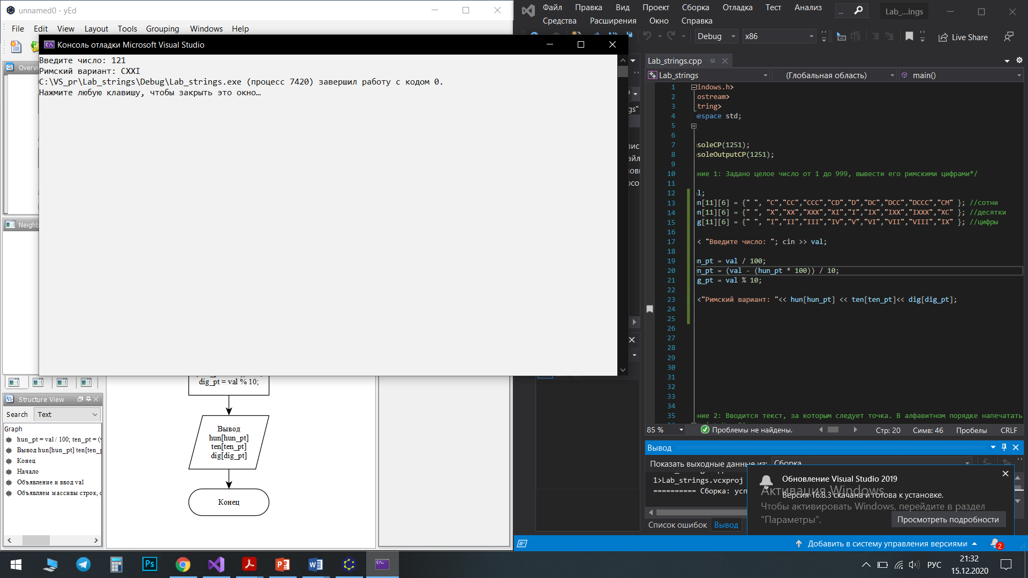 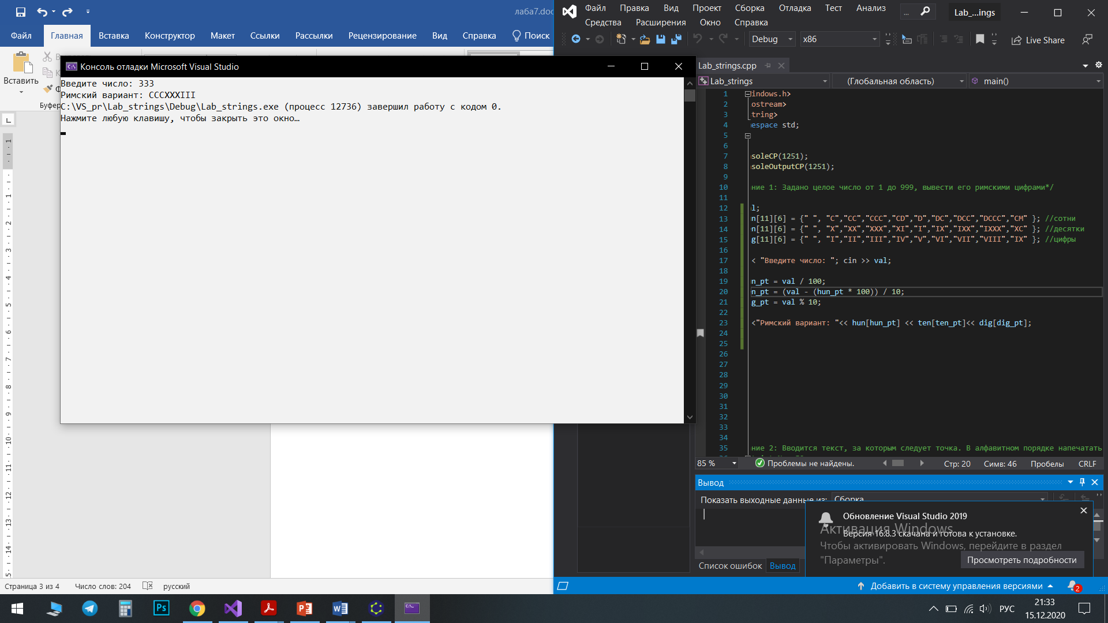

**Задание 2:** Вводится текст, за которым следует точка. В алфавитном порядке напечатать (по разу) все строчные русские буквы, входящие в этот текст.

**Блок-схема:**

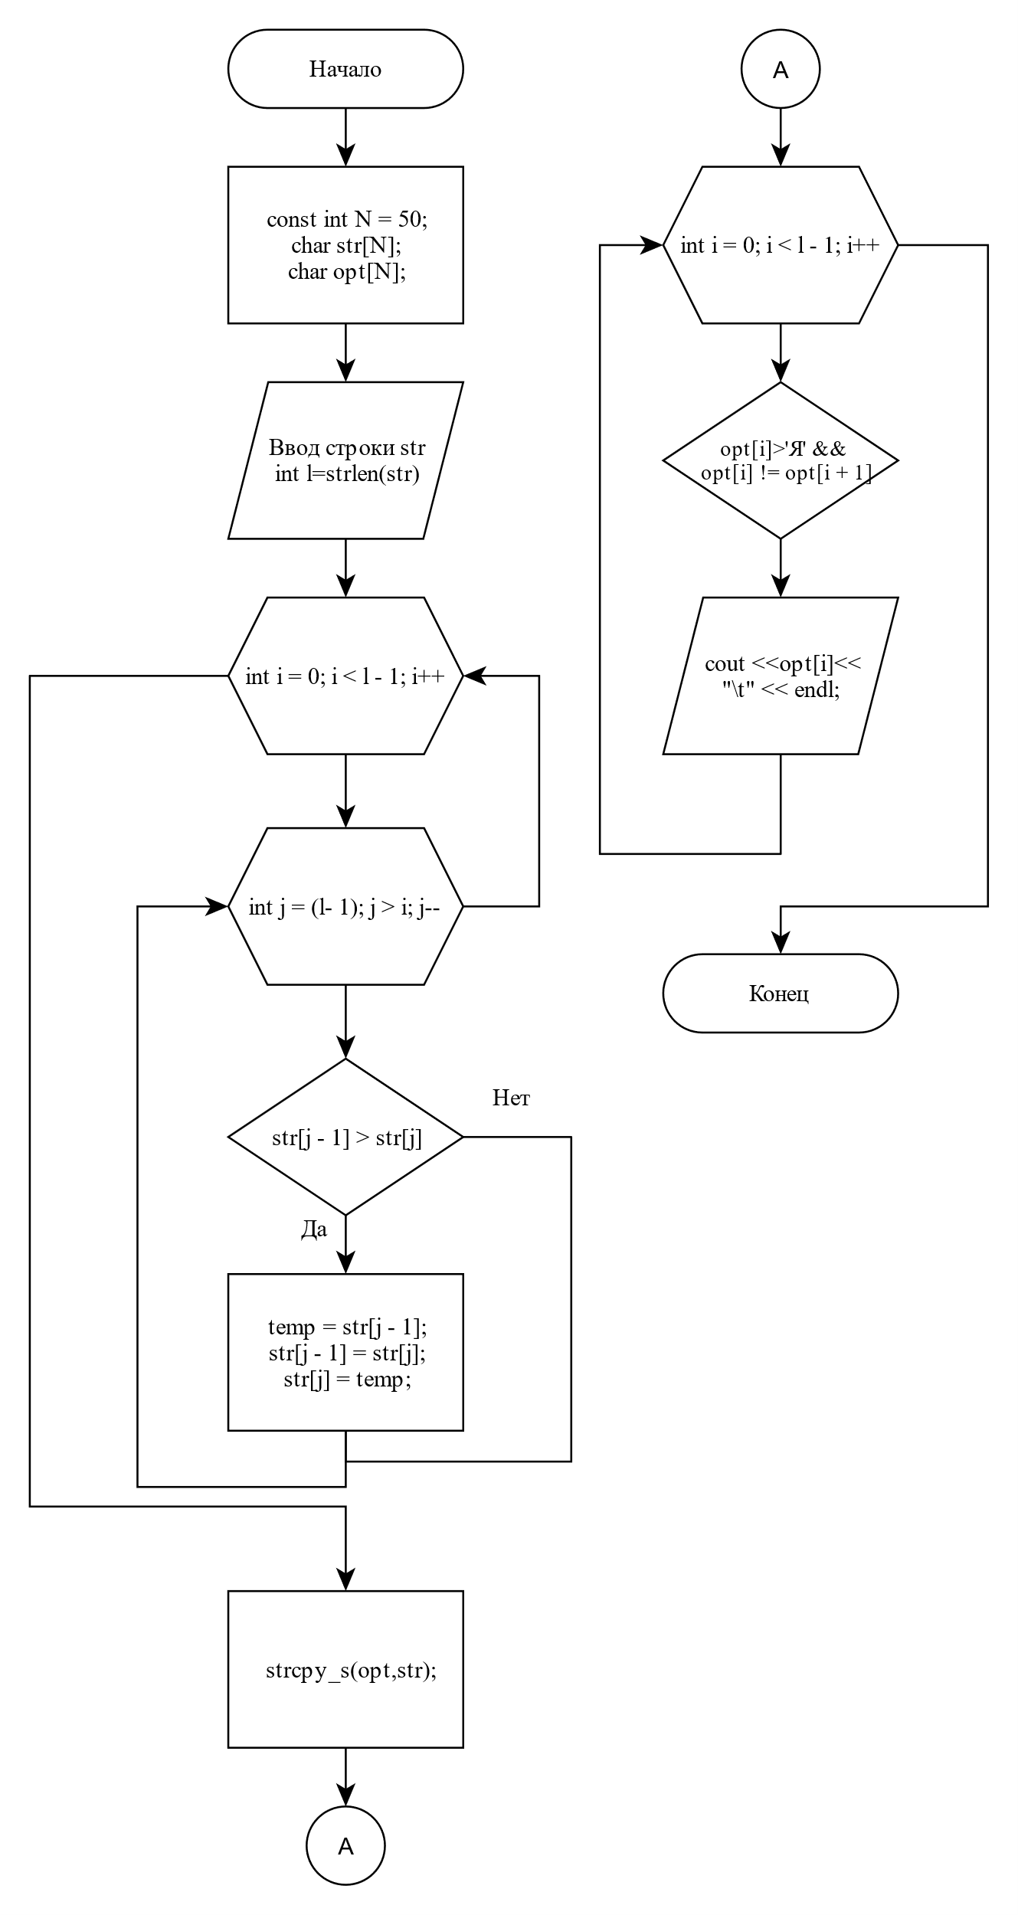

**Код программы:**

#include<Windows.h>

#include<iostream>

#include<string>

using namespace std;

int main()

{

const int N = 50;

char str[N];

char opt[N];

cout << "Введите текст (на русском): ";

gets_s(str);

int l = strlen(str);

/*Сортируем строку по алфавиту*/

char temp;

for (int i = 0; i < l - 1; i++)

{

for (int j = (l- 1); j > i; j--)

{

if (str[j - 1] > str[j]) // если текущий элемент меньше предыдущего

{

temp = str[j - 1]; // меняем их местами

str[j - 1] = str[j];

str[j] = temp;

}

}

}

strcpy_s(opt, str);

cout << "Все строчные буквы в алфавитном порядке: "<<endl;

for (int i = 0; i < l; i++)

{

if (opt[i]>'Я' && opt[i] != opt[i + 1] && opt[i] != ' '&& opt[i] != '.' && opt[i] != ',' && opt[i] != '!' && opt[i] != '?'&& opt[i]!=' ')

cout << "\t" << opt[i] << "\t" << endl;

}

}

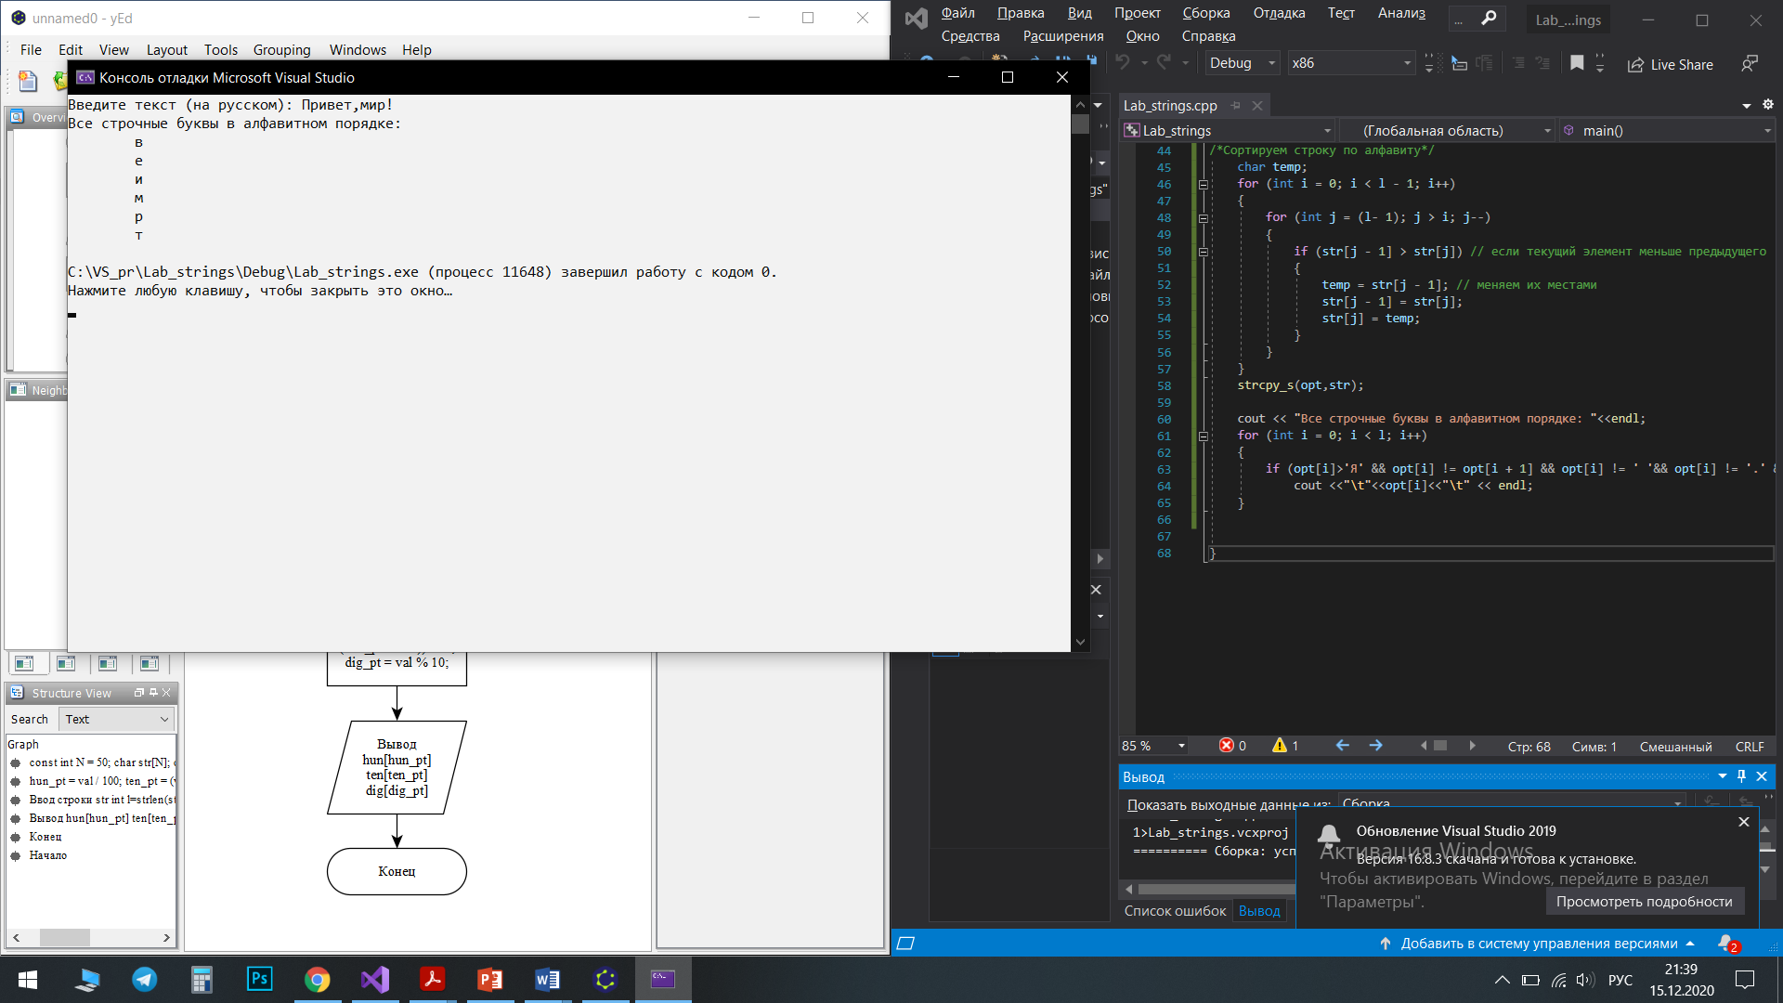 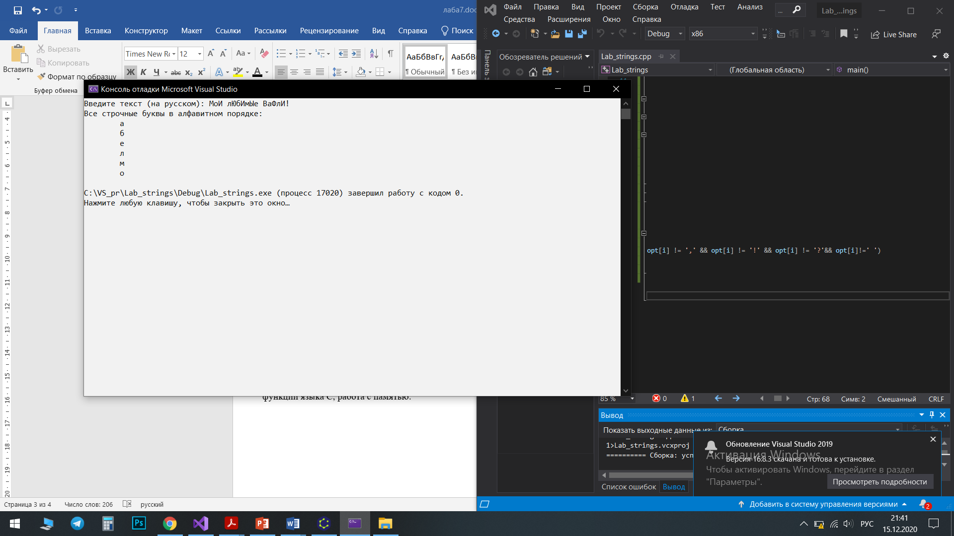

**Вывод:** Я изучил принципы обработки строк в языке Си: ввод-вывод строк. использование стандартных функций языка С, работа с памятью.